
 | МБОУ «Средняя общеобразовательная школа № 3»  Алтайский край, г. Бийск, переулок Николая Липового, 76/1,78, телефон: 8 (3854) 34-45-35,34-45-34  e-mail: detsad87@mail.ru

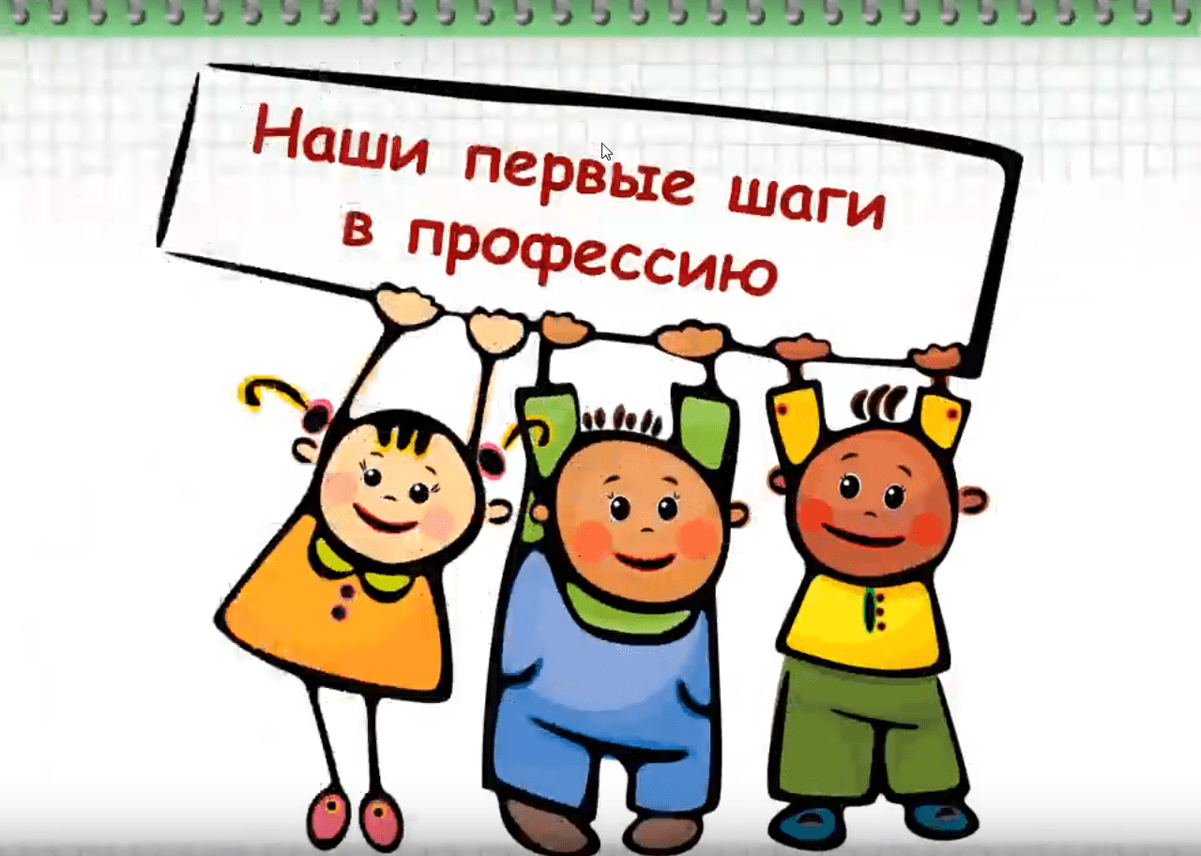

Тема опыта:
«Дидактические игры в работе по ранней профориентации с детьми
старшего дошкольного возраста»

воспитатель
Десятова Юлия Николаевна

Тема опыта:
Дидактические игры в работе по ранней профориентации с детьми
старшего дошкольного возраста.

«…Детская игра – это первый профориентатор ребенка»
А. Г. Асмолов
Условия формирования опыта
Автор: Десятова Юлия Николаевна, 1993 г.р., воспитатель МБОУ «Средняя общеобразовательная школа № 3» г. Бийска. Педагогический стаж 5 лет, образование – высшее, первая квалификационная категория.
Опыт формирования в условиях МБОУ СОШ №3 корпус 3, на базе группы № 14.

Актуальность опыта
Проблема ранней профориентации личности, начиная с дошкольного возраста, является актуальной в педагогике, поскольку имеет социальную значимость для развития общества, его достижений в разных сферах деятельности. В условиях введения ФГОС дошкольного образования особое значение приобретают вопросы раннего трудового ориентирования детей, т.к. именно в дошкольном периоде закладываются базовые характеристики, определяющие в дальнейшем профессиональную направленность человека. В соответствии с реализуемой основной образовательной программой дошкольного образования «От рождения до школы» под ред. Н. Е. Вераксы, Т. С. Комаровой, В. А. Васильевой содержание образовательной области «социально – коммуникативное развитие» направлено на формирование у детей дошкольного возраста позитивных установок к различным видам труда и творчества, воспитание положительного отношения к труду, желание трудиться. Наши наблюдения показали, что у детей растет активный интерес к разным профессиям, их трудовым действиям, личностным качествам, которые они не всегда могут передать в полном объеме в сюжетно – ролевых играх, беря на себя те или иные роли, совместных беседах, продуктивной деятельности. У дошкольников наблюдается недостаточно знаний о профессиях, не хватает словарного запаса, чтобы описать их трудовые действия и качества. Одним из верных способов рассказать детям о той или иной профессии является дидактическая игра. Игры дают возможность расширить, уточнить и систематизировать знания о профессиях, о предметах труда, о трудовых действиях, результате труда, расширяют словарь, учат общению. Именно дидактические игры, на наш взгляд, могут способствовать расширению профессионального выбора ребенка. Поэтому и возникла необходимость в разработке системы дидактических игр по формированию представлений о профессиональном труде взрослых.
Свою задачу мы видим в том, что при использовании дидактических игр, мы не только знакомим детей с разнообразным миром профессий, но и помогаем детям соотнести свои интересы и увлечения с работой взрослых людей. Чем разнообразнее представления дошкольника о мире профессий, тем этот мир ярче и привлекательнее будет для него в дальнейшем.

Теоретическое обоснование опыта
Игра — наиболее доступный для детей вид деятельности, это способ усвоения полученных из окружающего мира впечатлений, знаний и умений. Дидактические игры способствуют развитию познавательной деятельности, интеллектуальных операций, представляющих собой основу обучения. Обучение в дидактической игре построено на игровых способах разрешения интересных для ребенка познавательных задач.
Цель дидактических игр в ранней профориентации старших дошкольников: уточнение представлений детей о трудовых действиях, о материалах, инструментах и оборудовании, необходимых для работы людям разных профессий.
Основная особенность дидактических игр определена их названием: это игры обучающие. Для играющих детей воспитательно - образовательное значение дидактической игры не выступает открыто, а реализуется через дидактическую и игровую задачи, игровые действия, правила игры.
Большой вклад в развитие дидактической игры внесли известные педагоги и психологи: Л. А. Венгер, А. Л. Усова, В. Н. Аванесова, З. М. Богуславская, О. М. Дьяченко, Н. Е. Веракса, Е. О. Смирнова, А. К. Бондаренко, Н. Я. Михаленко, Н. А. Короткова.
Итак, дидактическая игра представляет собой многоплановое, сложное педагогическое явление: она является и игровым методом обучения детей дошкольного возраста, и формой обучения, и самостоятельной игровой деятельностью, и средством всестороннего воспитания личности ребенка, и создает условия для ранней профориентации дошкольников.

Новизна опыта
Организация профориентационной работы с детьми, как правило, начинается со школьного обучения. Мы постарались показать, как организовать работу со старшими дошкольниками в этом направлении на примере использования дидактических игр, которые помогут создать максимально разнообразную палитру впечатлений о мире профессий, чтобы затем на основе этого материала ребенок мог анализировать профессиональную сферу более осмысленно. Выделили цели, задачи, принципы, классификацию, структуру проведения дидактических игр с детьми, оформили картотеку. Кроме того совместно с детьми и родителями изготовили ряд дидактических игр и макетов, направленных на ознакомление детей старшего дошкольного возраста с профессиональным миром.

Ведущая педагогическая идея
Формирование у ребенка через дидактическую игру эмоционально положительного отношения к труду и профессиональному миру, предоставление возможности проявить свои силы в различных видах профессиональной деятельности.
Дидактическая игра обладает существенными признаками:
1. Четко поставленной целью обучения
2. Соответствующим цели педагогическим результатом познавательной
направленности.
При проведении игр необходимо основываться на общие дидактические принципы:
Принцип системности, который предполагает последовательно развивающуюся и усложняющуюся систему игр (по их содержанию, дидактическим задачам, по игровым действиям и правилам);
Принцип повторности, который обусловлен индивидуальными особенностями умственной деятельности детей (не все дети одинаково успешно усваивают обучающее содержание игры, игровые действия и правила с первого раза);
Принцип наглядности, который представлен, прежде всего, в предметах составляющих материальный центр игры, в картинках, изображающих предметы и действия с ними; использование поощрительных значков, жетонов, фишек - всё это тоже составляет наглядный фонд средств, который может использовать воспитатель, руководя игрой;
Принцип добровольности (необходимо учитывать интерес и желание ребёнка);
Принцип таинства игры (игра для ребёнка должна быть тайной, секретом, а значит, дидактическая задача в ней должна быть «завуалирована»);
Принцип региональной направленности (по возможности следует учитывать региональный компонент);
Принцип обновляемости игры (внесение при повторении элемента новизны, как в содержание игры, так и в игровые действия, сделает игру намного интереснее для ребёнка).

Технология опыта
Цель: дать ребенку начальные и профессионально разнообразные представления о профессиях через организацию дидактических игр.
Задачи:
- воспитывать интерес к разным профессиям; помочь детям осознать важность, необходимость и незаменимость каждой из них, мотивировать их на самоопределение;
-формировать первоначальные представления о разных видах труда взрослых, простейших трудовых операциях и материалах, о роли современной техники в трудовой деятельности человека;
-учить вычленять труд взрослых, как особую деятельность, направленную на заботу о людях;
-развивать представления об использовании безопасных способов выполнения профессиональной деятельности людей, ближайшего окружения;
– закреплять умения детей выражать в игровой деятельности свои впечатления;
– воспитывать бережное отношение к труду взрослых и его результатам;
– стимулировать развитие познавательных, коммуникативных, творческих способностей детей.
Прежде чем организовать дидактическую игру, необходима определенная предварительная работа: беседы, чтение художественной литературы о труде людей, пословиц и поговорок о труде, рассматривание альбомов с предметными картинками, экскурсии и др.
Виды дидактических игр

Настольно-печатные. Руководя настольно-печатными играми, воспитатель развивает у детей способность различать, узнавать, сравнивать. Они разнообразны по видам: парные картинки, лото, домино, кейсы, пазлы, кольцо Луллия; предполагают: подбор картинок по парам, подбор картинок по общему признаку. Дети подбирают картинки с соответствующими предметами, тем самым учатся классифицировать предметы как результат определенной трудовой деятельности.
Игры с предметами с использованием разных предметов и игровых макетов типа «Моя будущая школа», «Торговый центр», «Банк», « Вокзал» и др. Ценность игр с предметами в том, что с их помощью дети непосредственно знакомятся со свойствами предметов и их признаками: цветом, величиной, формой, качеством. В играх решаются задачи на сравнение, классификацию, установление последовательности в решении задач.
Словесные игры, построенные на словах играющих. В таких играх дети углубляют знания о предметах, связанных с определенными профессиями, самостоятельно решают разнообразные мыслительные задачи; описывают предметы, выделяя характерные их признаки; отгадывают профессии, орудия труда по описанию; находят признаки сходства и различия; группируют предметы по различным свойствам, признакам. Одновременно с этим происходит развитие всех структур речевой системы.

При отборе дидактической игры воспитатель должен четко представлять себе требования, которым она должна отвечать.
Дидактические игры должны:

Материалы для игры должны быть прочными, красочно оформленными, привлекательными и отвечать гигиеническим нормам
Отражать реальную картину окружающего мира и быть доступными дошкольникам

Обеспечивать возможность играть как отдельному ребенку, так и небольшой группе детей
Позволять ребенку самостоятельно контролировать правильность выполнения задания

Структура дидактической игры основана на взаимосвязи пяти основных компонентов: игровая задача, дидактическая задача, игровые действия, правила игры, результат.
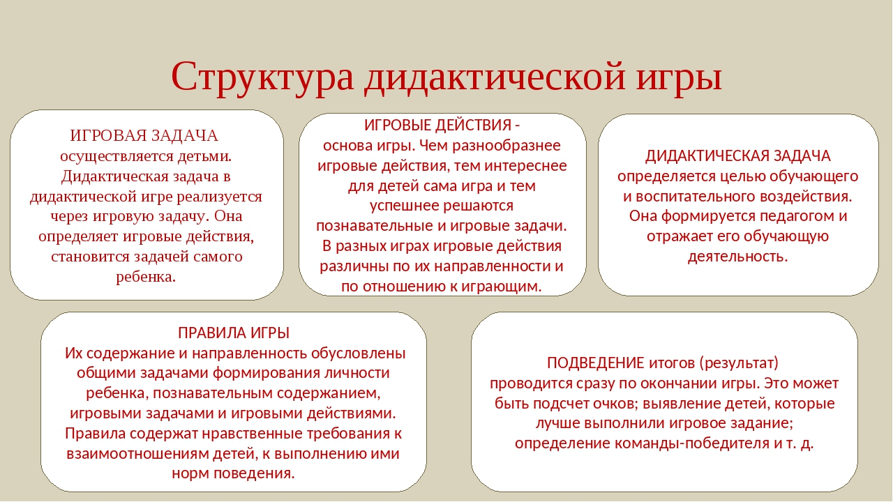
Таким образом, профориентация дошкольников - это важнейшая ступенька к будущему правильному выбору профессии, а дидактические игры – это первые шаги к тому, что, возможно, когда-нибудь станет смыслом жизни.
Адресная направленность
Данный опыт работы по теме может быть использован педагогами образовательных учреждений, студентами педагогических вузов, родительской общественностью.

Результативность
По результатам сравнительного мониторинга можно сделать следующие выводы:
- у большинства детей группы обогатились и конкретизировались представления о профессиональной деятельности людей;
-дети проявляют активность при распределении ролей в сюжетно – ролевых играх; могут объяснить свой профессиональный выбор;
-выделяют особенности трудовых действий тех или иных профессий;
- умеют договариваться с товарищами, прислушиваются к мнению других играющих;
-проявляют познавательную и речевую активность, любознательность, творчество.

Словесные игры
"Азбука профессий"
При проведении данной игровой методики начинать следует с простых букв, по которым легко называть профессии (буквы: к, р, ф, п постепенно предлагая участникам более сложные буквы (ч, ц, я)
Цель: совершенствовать умение детей подбирать слова (названия профессий) на заданный звук.
Например: А — агроном; Б – библиотекарь; В — водитель, воспитатель; Д — дворник; М — музыкальный руководитель, массажист, медсестра; С — сторож, стюардесса, садовник и т.п
«Угадай кто ты»
Цель: развивать умение узнавать профессию по характерным особенностям.
Материалы: ободок с картинкой определенной профессии, набор картинок с профессиями.
Ход игры:
На ребенка надевается ободок с картинкой изображающей профессию. Ребенок задает наводящие вопросы, а дети отвечают да или нет. Например:
- я ношу белый халат;
- я пользуюсь кастрюлей.
Как только ребенок угадал кто он, картинка на ободке меняется и одевается на другого ребенка.
Игры с предметами
«Поймай – скажи».
Цель: закрепить знания о профессиях взрослых.
Оборудование: мяч.
Ход игры: дети становятся в круг, ведущий, бросая мяч детям, называет профессию. Поймавший мяч бросает его ведущему, называя, что делает человек этой профессии.
Образец: врач – лечит, художник – рисует, повар – варит, пожарный – тушит, плотник – строгает.
Дидактическая игра - ходилка
«Путешествие по профессиям»
Цель: Обогащение представлений детей о профессиях в сфере человеческой деятельности.
Оборудование: Игра настольная. Используется кубик, фишки; игровое поле; конверты с заданиями: 1. Загадки по профессиям; 2. «Подбери карточку» (профессия - предметы); 3. Собери картинку; 4. «Контуры» (наложенные изображения); 5. «Собери кубик» (профессия).
Ход игры:
Игра-ходилка «Путешествие по профессиям» приглашает игроков и предлагает выбрать понравившуюся фишку, и отправиться в путешествие.
Старт начинается от аэропорта. Игроки по очереди бросают кубик и отсчитывают количество «шагов», равное количеству точек на игровом кубике. Шагая, игрок вслух просчитывает количество сделанных «шагов».
Двигаясь по игровому полю, выполняет выпавшие ему задания. Если игрок попадает на синий квадрат в виде конверта, то получает задание (Отгадать загадку о профессии)
Далее, если попадает на синий квадрат, то выполняет задание - подбери по контуру;
Попав на квадратик красного цвета, выполняет задание «Собери картинку».
Далее, если фишка попадает на желтый квадрат, необходимо выполнить задание «подбери карточку».
Фишка, попавшая на квадрат в рамке, это значит, что надо собрать кубики по профессиям».
Попав на чёрный квадрат, пропуск хода.
Побеждает тот игрок, кто раньше других дойдёт до замка.

Настольно-печатные игры
«Логическое лото»
Цель: уточнить знания детей об использовании
специфических орудий труда в определенных профессиях. Учить распознавать
символические знаки и соотносить их с бытовыми и научными понятиями.
Оборудование: карточки с символическим изображением растений, животных,
человека, техники, бумаги. Картинки с изображением людей различных
Игровое действие: педагог раздает детям картинки с изображением людей
различных профессий, а затем показывает им по очереди пять карточек с
символическим изображением растений, животных, людей, техники, бумаги,
задавая при этом вопрос: «Человек какой профессии с этим работает?» Дети
поднимают соответствующие карточки и отвечают: «Моя профессия летчик. Я
работаю с техникой» «Моя профессия телевизионный мастер. Я тоже работаю
с техникой» и т. Д.
«Все профессии нужны, все профессии важны» (на основе колец Луллия»
Цель: в интересной игровой форме формировать представления о разных профессиях (врач, повар, парикмахер, водитель, моряк). Умение соотносить действия людей с их профессиями.
Оборудование: данная игра состоит из трех кругов разного диаметра. Вырезанные из плотного картона, круги разбиты на 5 секторов. Круги соединены в центре с помощью крепёжного элемента.
Ход игры: Педагог предлагает детям рассмотреть и назвать картинки на каждом круге. Затем. Педагог обращает внимание на средний круг с изображением людей разных профессий: врач, повар, парикмахер, моряк, водитель. Называет их, просит детей повторить и показать людей разных профессий. Вращая средний круг, ребенок должен найти место работы, например, врача. Совместить сектор с изображением больницы, а вращая маленький круг, подобрать необходимые инструменты для работы врача.

